周口师范学院2023年

“挑战杯”大学生课外学术科技作品竞赛作品申报书

作品名称： 彩色LED光绘棒

学校全称： 周口师范学院

个人申报者姓名

（集 体 名 称）： 彩绘队

指导老师姓名： 李学亮

类别：

□自然科学类学术论文

□哲学社会科学类社会调查报告和学术论文

□科技发明制作A类

科技发明制作B类

A2申报者情况（集体项目）

说明：1．必须由申报者本人按要求填写；

2．申报者代表必须是作者中学历最高者，其余作者按学历高低排列；

3．本表中的学籍管理部门盖章视为申报者情况的确认。

|  |  |  |  |  |  |  |  |  |  |  |  |
| --- | --- | --- | --- | --- | --- | --- | --- | --- | --- | --- | --- |
| 申报者情况 | 姓 名 | 李艳波 | | 性别 | 男 | | 出生年月 | | | 2002.02 | |
| 学 校 | 周口师范学院 | | | 专业 | | 建筑电气与智能化 | | | | |
| 现学历 | 本科 | 年级 | 大二 | 学制 | | 4年 | | 入学时间 | | 2021.9 |
| 作品全称 | 彩色LED光绘棒 | | | | | | | | | |
| 论文题目 | 一种发光LED的拍摄 | | | | | | | | | |
| 通讯地址 | 河南省周口市川汇区文昌大道中段6号周口师范学院西三 | | | | | | 邮政编码 | | 466000 | |
| 办公电话 | | 13644279913 | |
| 常 住 地通讯地址 | 河南省周口市川汇区文昌大道中段6号周口师范学院 | | | | | | 邮政编码 | | 466000 | |
| 住宅电话 | | 19836384247 | |
| 其他作者情况 | 姓 名 | 性别 | 年龄 | 学历 | | 所在单位 | | | | | |
| 黄书溢 | 男 | 20 | 本科 | | 周口师范学院 | | | | | |
| 刘石进 | 男 | 20 | 本科 | | 周口师范学院 | | | | | |
|  |  |  |  | |  | | | | | |
| 资格认定 | 学生辅导员意见 | 以上作者是否为2022年9月1日前正式注册在校的全日制非成人教育、非在职的的各类高等学校专科生、本科生、硕士研究生或博士研究生。  是 □否  （部门盖章）  年 月 日 | | | | | | | | | |
| 学院负责人或导师意 见 | 本作品是否为课外学术科技或社会实践活动成果。  是 □否  负责人签名：  年 月 日 | | | | | | | | | |

B3．申报作品情况（科技发明制作A类）

说明：1．必须由申报者本人填写；

2．本部分中的科研管理部门盖章视为对申报者所填内容的确认；

3．本表必须要有 1000 字以内的作品说明，并附有研究报告、

图表、曲线、试验数据、原理结构图、外观图或照片，也可附鉴定证书和应用证书等，打印或粘贴到申报书后。

4．作品分类请按照作品发明点或创新点所在类别填报。

|  |  |
| --- | --- |
| 作品全称 | 彩色LED光绘棒 |
| 作品分类 | （B） A．机械与控制（包括机械、仪器仪表、自动化控制、工程、交通、建筑等）  B．信息技术 （包括计算机、电信、通讯、电子 等）  C．数 理 （包括数学、物理、地球与空间科学等）  D．生命科学 （包括生物、农学、药学、医学、健 康、卫生、食品等）  E．能源化工 （包括能源、材料、石油、化学、化工、  生态、环保等） |
| 作品设计、发明的目的和基本思路 | 光绘棒作品设计的目的是为了提供一种创意和有趣的绘画工具，能够让儿童和成年人在绘画中体验到更多的乐趣和创造力。通过使用光绘棒，人们可以在黑暗中创造出发光的艺术作品，这对于我们的创造力和想象力有很大的促进作用。同时，光绘棒还可以用于创意灯光设计，给室内环境增添趣味性和艺术感。此外，光绘棒在夜间活动、派对、音乐会等场合也可以作为装饰品和互动玩具使用，具有很高的娱乐性和互动性。因此，光绘棒作品设计的目的是为了创造一种多功能、创意性和娱乐性俱佳的绘画工具，让人们在平凡的生活中体验到更多的乐趣和创意。  光绘棒作品设计的基本思路是将多个LED灯技术结合起来，设计一种能够在黑暗中发光的绘画工具。具体来说，光绘棒包含一个控制模块和多个LED灯珠组成，凭借人眼视觉残留的特性利用相机拍摄记录灯带的轨痕，可以将图画瞬间记录成画。 |
| 创新点、技术关键和主要技术指标 | 1在黑暗中发光：光绘棒可以在黑暗中发光，这种创新点在以往的绘画工具中是没有的。这样的设计可以给用户带来全新的体验和创意，具有很高的趣味性和创造力。  2led材料的选择：光绘棒使用的led材料需要具有很高的亮度和稳定性，这样才能保证在黑暗中发光效果更好。我们需要对led材料进行仔细挑选和测试，以确保光绘棒的质量和效果。  3LED灯光模块的设计：光绘棒需要有一个可以为多个LED灯光进行合并控制的模块。我们需要选择合适的LED灯光模块，确保它的亮度、功率和电池寿命等方面都符合要求。  4形状和尺寸的设计：我们光绘棒的形状和尺寸需要考虑用户的使用体验和绘画效果。我们需要根据用户需求和使用场景，设计出合适的形状和尺寸，以便用户能够方便地使用和创作。  5外壳和手柄的设计：外壳和手柄的设计需要考虑握感和便携性等方面，以便用户能够方便地携带和使用。我们通过市场调研和用户反馈来进行优化。  6价格成本控制: 我们的彩色光绘棒价格成本比较的，严格的把控每一步成本和实用程度，要做到成本和质量兼备。 |

|  |  |
| --- | --- |
| 作品的科学性先进性（必须说明与现有技术相比、该作品是否具有突出的实质性技术特点和显著进步。请提供技术性分析说明和参考文献资料） | 我们的彩色光绘棒在上传图片功能具有方便快捷、高清晰度、多种上传方式、方便编辑和便于交流等特点，我们仅仅需要一台能够连接控制模块发出的WiFi信号就可以进行图片的增加修改工作，这可以大大提升用户的绘画体验和创意享受，促进用户之间的艺术交流和合作。我们产品的实用性和功能性十分可观，我们经过了不断地尝试和改良最终把成本控制在百元，我认为这是相当的不容易。  我们的led彩色光绘棒led间距0.2cm，将每个像素块完美成效。Led的光亮也是经过打磨调和，以免对眼睛进行伤害。  我们可以根据拥每个人的想法和图片的尺寸进行调节led数量，可以利用ai生成图片然后绘制出来符合自己需求的图片，我们将ai作画与led光绘棒的绘画功能完美的结合，给人们更好的创作灵感和体验，像 刘瑞珠, 魏大东, 王飞等. LED灯具控制器设计与制作[J]. 电子制作, 2019, 48(12): 163-165. 赵鹏飞, 郭洪波, 马振华等. 荧光量子点及其在LED照明中的应用[J]. 发光学报, 2014, 35(1): 1-12. 等以往的资料中都没有提及，我们这种led彩绘光绘棒因为他结合了AI，它具有大量的生长空间，可以更生动更出彩的展示出画像，为画师寻找灵感。  我们led彩色光辉棒的实用性强，成本低，制作容易，不同于以往的工具我们更加灵活便携。 |
| 作品在何时、何地、何种机构举行的评审、鉴定、评比、展示等活动中获奖及鉴定结果 | 家电维修协会中的家协创意设计大赛led赛道取得第一名 |
| 作品所处阶 段 | （B）A实验室阶段 B中试阶段 C生产阶段 D （自填） |
| 技术转让方式 | 无 |
| 作品可展示的形 式 | □实物、产品 模型 □图纸 □磁盘 □现场演示 □图片 □录像 □样品 |

|  |  |
| --- | --- |
| 使用说明及该作品的技术特点和优势，提供该作品的适应范围及推广前景的技术性说明及市场分析和经济效益预测 | 操作简单，上手快  1高精度：led彩色光绘棒灯距窄可以实现高精度的绘制，可精确到微米级别，可以满足高精度绘制的需求。  2高速度：led彩色光绘棒技术可以采用局域网快速地进行上传绘制，与传统的技术相比，速度更快。  3灵活性：led彩色光绘棒技术适应性强，可以适应各种形状和大小的绘制，可以在不同的场合上进行绘制。  4低成本：led彩色光绘棒技术的成本相对较低，需要的设备和材料比较简单，低绘制成本。  5环保：led彩色光绘棒技术不需要使用化学试剂和溶剂，对环境污染较小，符合环保要求。  我们主要消费对象是青少年、艺术家以及视频创作者，目前短视频属于顶流，我们将产品宣传或租赁给视频创作者进行拍摄，led彩色光绘棒能吸引青少年对科技的热爱和向往。对企业和社会都具有积极的作用。我们的ai创作也能帮助艺术家更好的寻找灵感。光绘棒技术作为一种高精度、高效率、低成本的绘制技术，具有广泛的应用前景。目前，光绘棒技术已经在半导体、光电子、微电子、医疗、机械等领域得到了广泛应用，随着科技的发展，光绘棒技术的应用领域将会更加广泛。根据市场调研，光绘棒技术的市场规模将在未来几年内持续扩大。 |
| 专利申报情况 | □提出专利申报  申报号  申报日期 年 月 日  □已获专利权批准批准号  批准日期 年 月 日  未提出专利申请 |
| 科研管理部门盖章 | 年 月 日 |

彩色LED光绘棒作品说明

光绘棒是一种可以在空气中画出光线的工具，它可以让用户在黑暗的环境中创造出各种神奇的光影效果。光绘棒的特点是它可以发出不同颜色的光线，这些光线可以在空气中形成各种图案和形状。这一特点使得光绘棒成为了一个非常有趣的工具，可以让用户在漆黑的环境中创造出各种神奇的光影效果。与传统的画笔或者绘画工具不同，光绘棒不需要任何颜料或者墨水，只需要在空气中挥动就可以创造出美丽的光影效果。

光绘棒的使用非常简单，只需要打开开关，挥动光绘棒就可以看到不同颜色的光线，如果需要创造出不同的形状和图案，可以根据自己的想法调整光绘棒的挥动方向和速度。光绘棒的使用不仅可以带来乐趣和创意，还可以用于各种场合和活动，比如派对、音乐节、演出等等。

除了作为一种玩具和娱乐工具，光绘棒还可以用于艺术创作。许多艺术家和摄影师使用光绘棒创造出各种独特的艺术作品。通过挥动光绘棒，在相机的长时间曝光下，可以创造出各种神奇的光影效果.

总的来说，光绘棒是一种非常有趣的工具，它可以让用户在黑暗的环境中创造出各种神奇的光影效果。无论是作为玩具和娱乐工具，还是用于艺术创作和摄影，光绘棒都可以为用户带来乐趣和创意。

我们的LED彩色光绘棒结合了光剑模式，它分为模式一和模式二，更加炫酷，模式二有7种光剑颜色可以随意切换，模式一为彩色LED光绘。他的结构是由8266和两个开关，灯罩，灯带等组成，成本低效果好

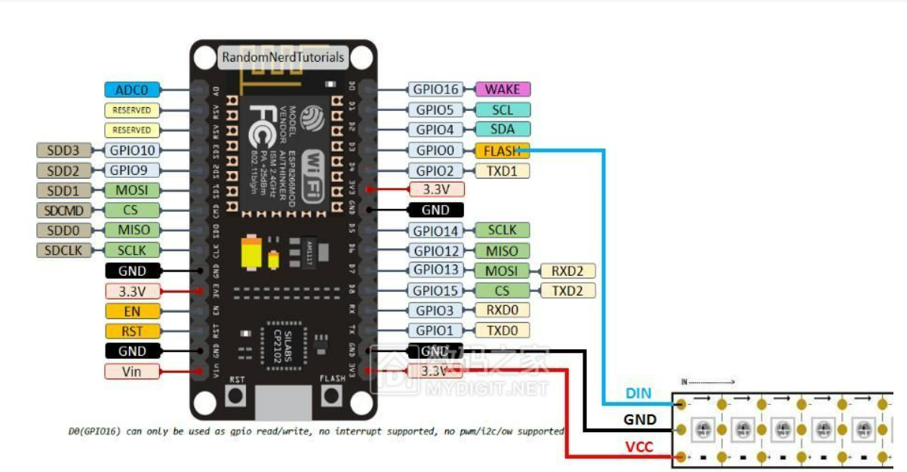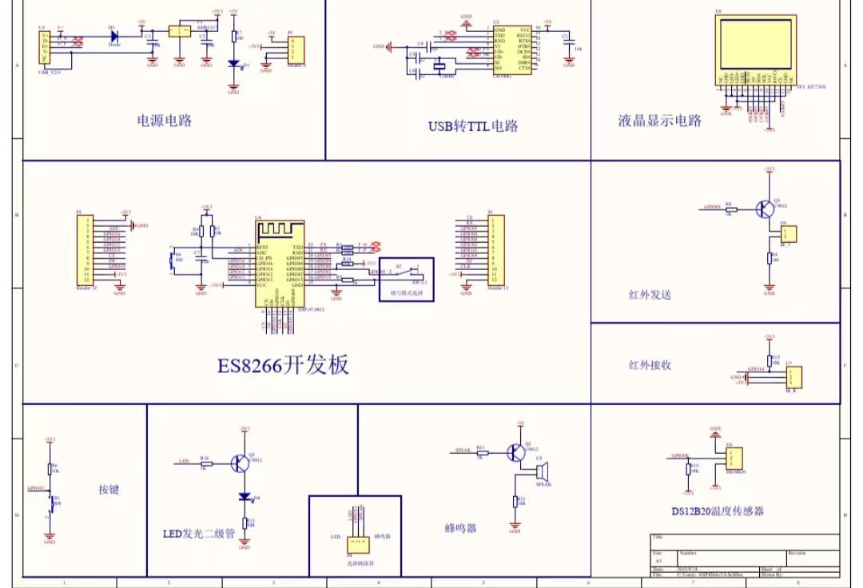

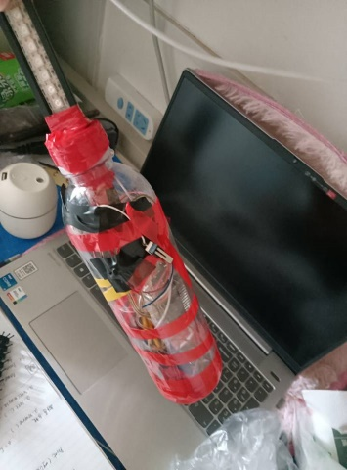

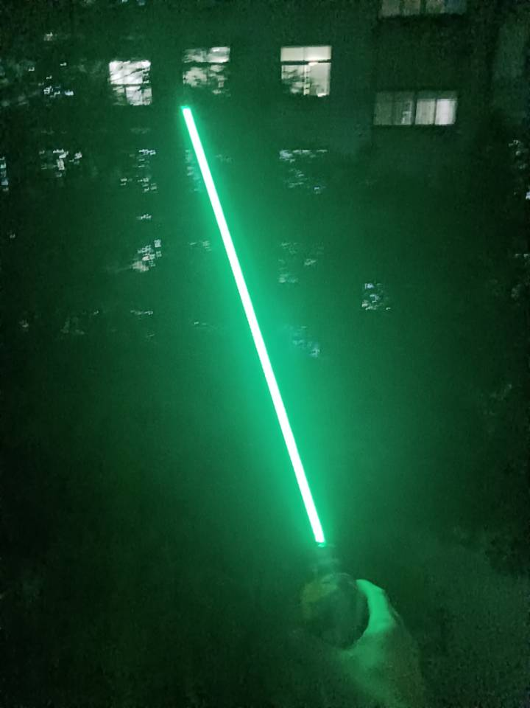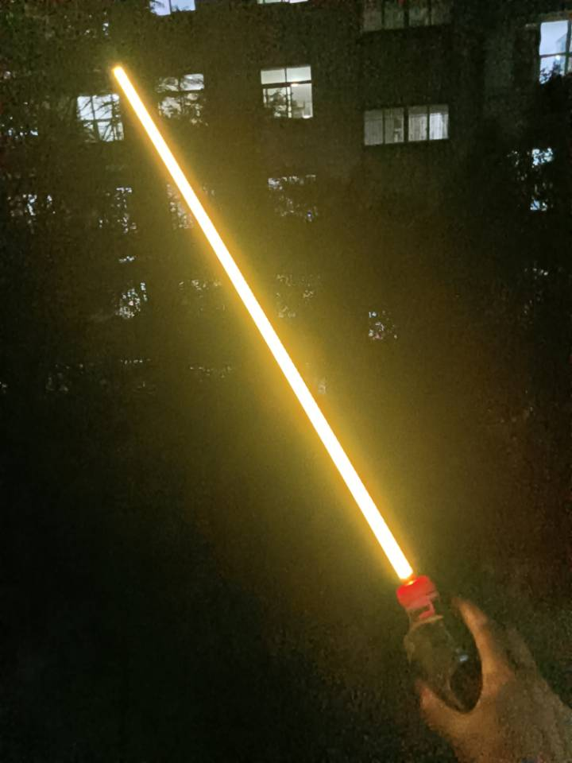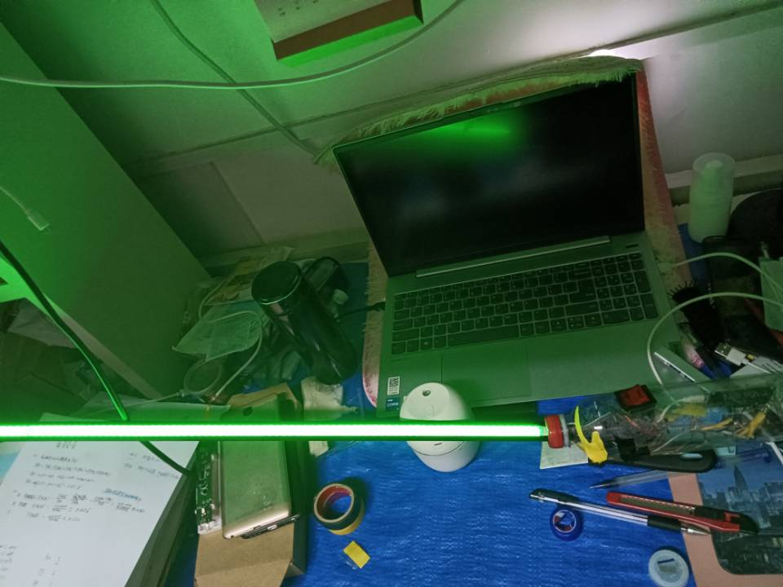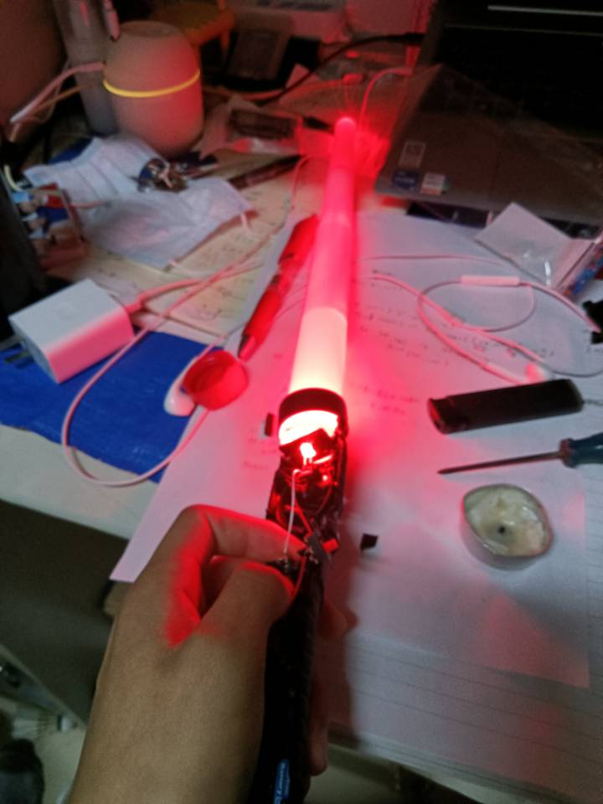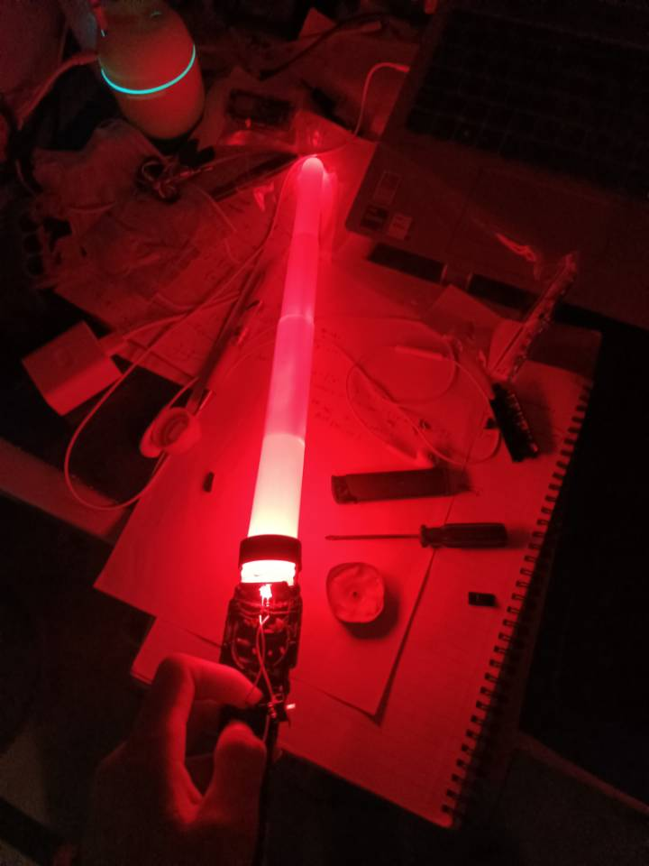

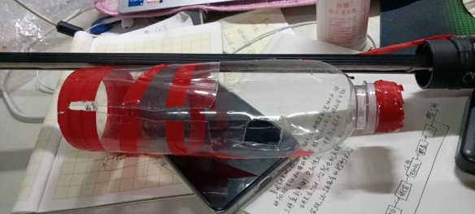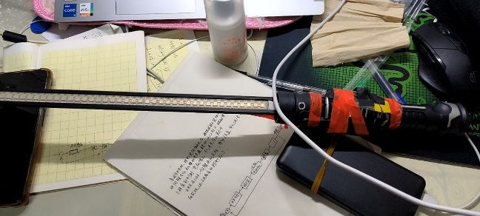

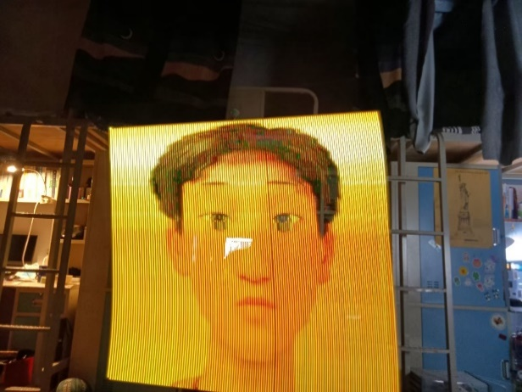

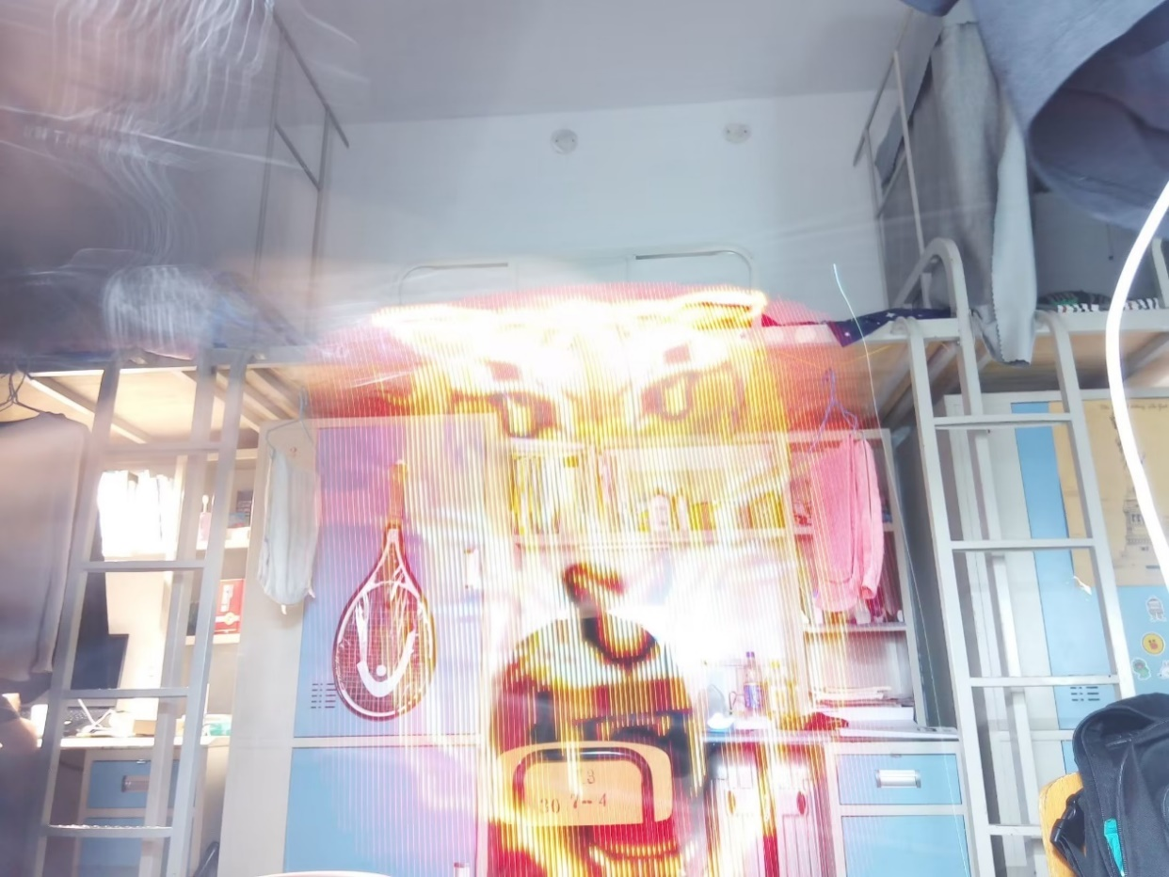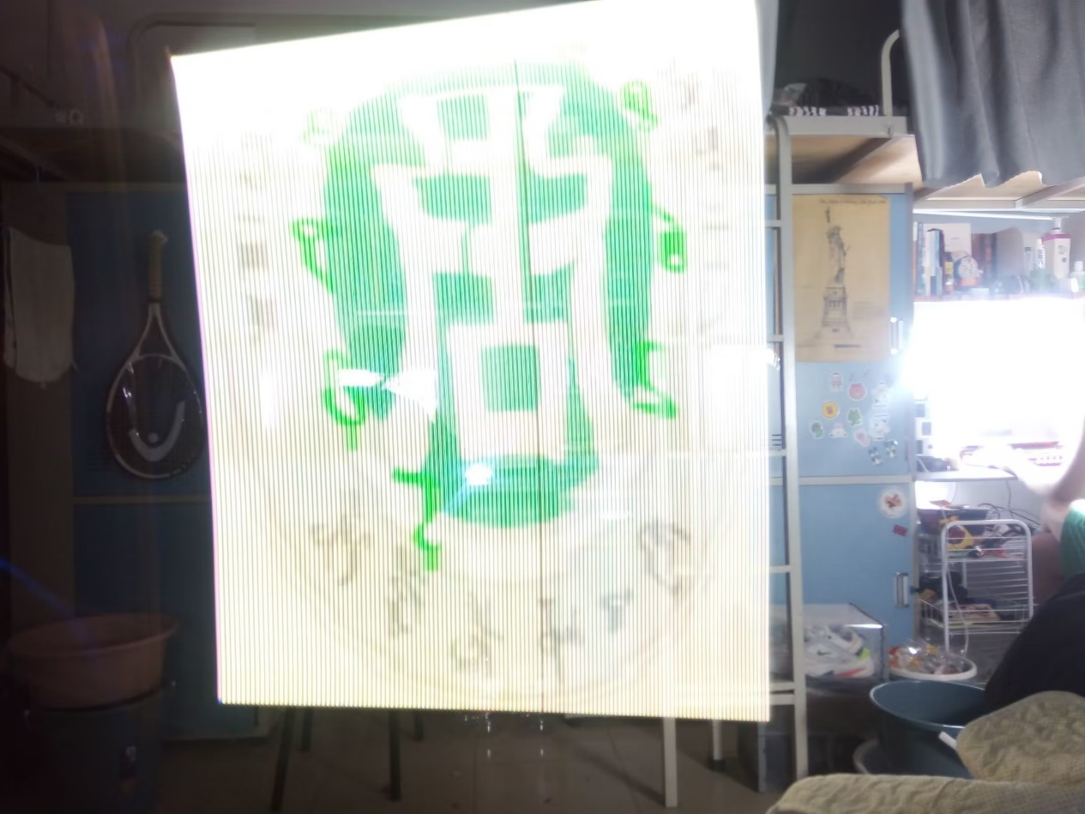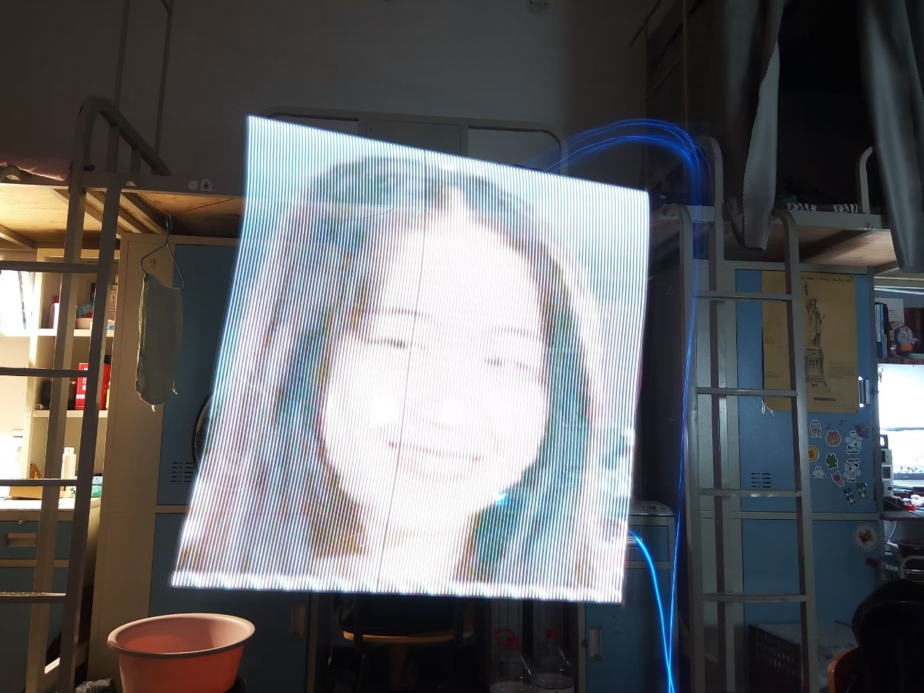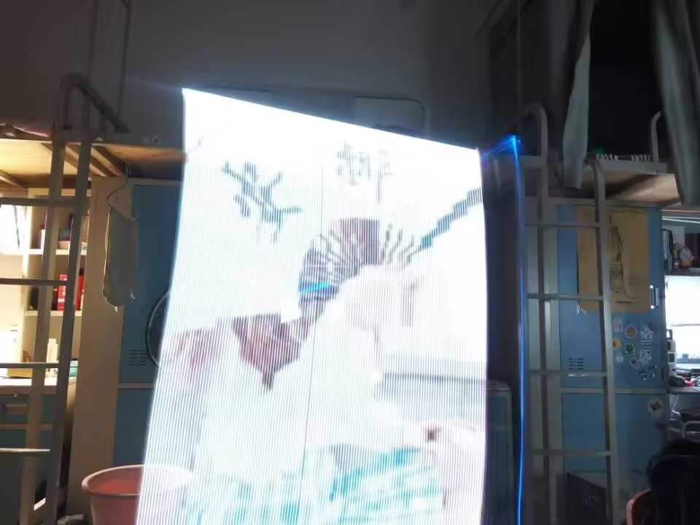

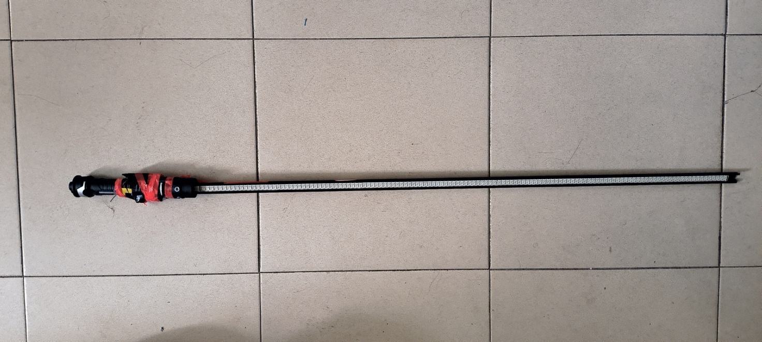

实物和视频随时可以上交

[视频地址](https://www.bilibili.com/video/BV1f9TveoEw3/?spm_id_from=333.999.0.0&vd_source=6ad7d76351a5ff70347bb5b19da87556)

https://www.bilibili.com/video/BV1f9TveoEw3/?spm_id_from=333.999.0.0&vd_source=6ad7d76351a5ff70347bb5b19da87556